Soul APP品牌营销战役
广 告 主：Soul
所属行业：社交平台
执行时间：2020.12.10-2021.12.31
参选类别：跨媒体整合类
营销背景
现代年轻群体无法在主流社交软件自由表达，社交人设变成一种标签，一旦发表不能被大众接受的观点就会被孤立, 无形中造成巨大压力，于是慢慢的学会了伪装，假装自己生活充实，假装自己岁月静好，纵使有着成千上百的好友，却仍感觉到孤独。但他们仍然渴望表达，渴望自由，渴望真实。
营销目标
营销传播期望达成5亿曝光，20万新用户的目标。
策略与创意
在本次营销传播中，需要更加明确的提炼了对于Soul品牌定位，并找到更吸引用户的利益点。
现代年轻人群的痛点：渴望同类，却无法在主流APP找到真正的同好；渴望表达，却必须营造人设伪装真实；渴望树洞，却又怕那句问候是真心还是笑话。
如果有那么一方寸土，可以真实地表达自己，有情绪就生气，不想做的事情就吐槽，把所有的喜怒哀乐 尽情释放。
而Soul带来的是一种轻社交体验，给你一种真实的生活方式，在这个新维度中，人们可以真实、轻松、自由得和他人相连。Soul为真实的灵魂建造了一个平行宇宙，致力于在互联网环境下倡导这个新的社交文化。
Soul APP五大功能点，让年轻人不再顾及 畅所欲言真实表达。
通过“智能匹配算法”一键推荐用户可能喜欢的人和内容，帮助用户随时随地和聊得来的朋友沟通交流，降低孤独感，提升每个人的生命质量，让个人更幸福，社会更加和谐美好。
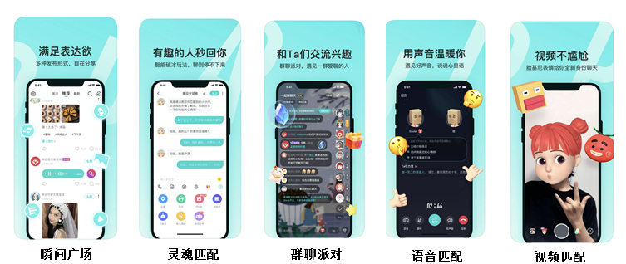
Soul APP吸引用户的利益点：
真实自我：在Soul里，不需要精心设计的人设，只用大胆做自己。
自由表达：在Soul里，你可以自由表达内心所想。
轻松连接：在Soul里，可以轻松和志同道合的陌生人相连接，分享心中所想。
根据以上所述，产出本次传播的创意概念：
选择流露不加修饰的情绪
选择说出憋在心坎的故事
选择讨论没人关注的话题
选择分享每个真实的灵魂瞬间
在Soul，
正是这些真实瞬间
让你拥有无限引力
于是，被遇见，被喜爱，被关注，被欣赏
从此，你变成了你们
而你，还是你
你相信真实的灵魂，因分享而有趣
你相信灵魂的有趣，因分享而真实你相信，在Soul，真实的灵魂自有引力
执行过程/媒体表现
我们通过画面人物在日常生活与在Soul APP内的状态对比，突显在Soul的星球 表达真实自我。
5张创意海报对应Soul APP五大功能点，让年轻人不再顾及 畅所欲言真实表达。
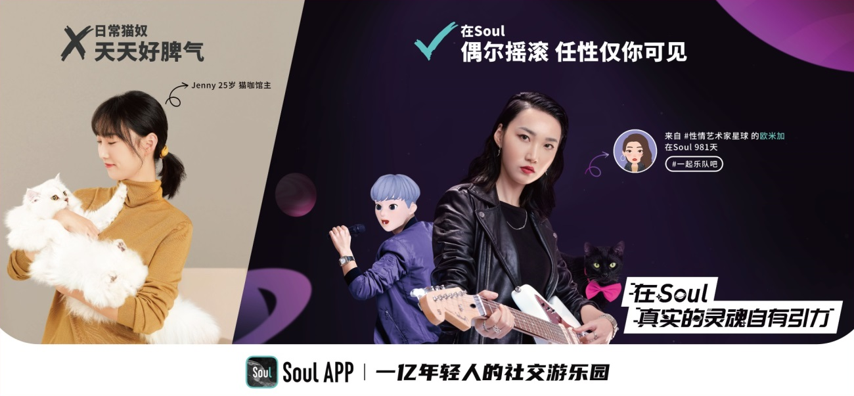
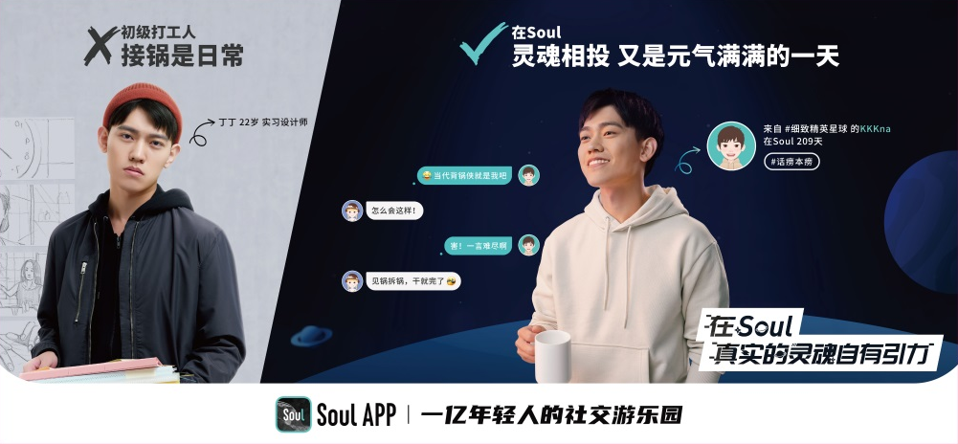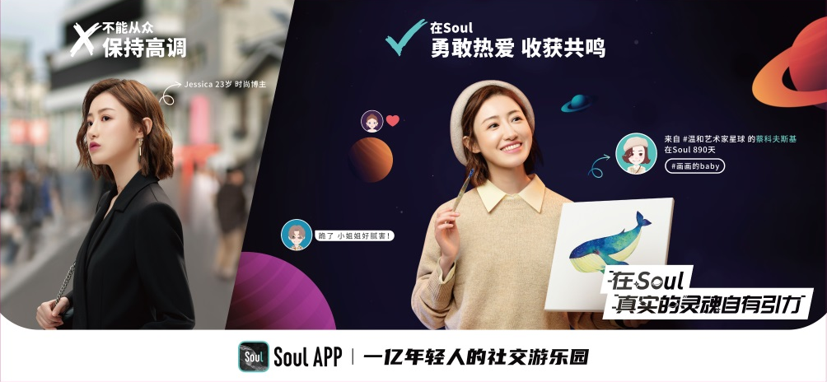
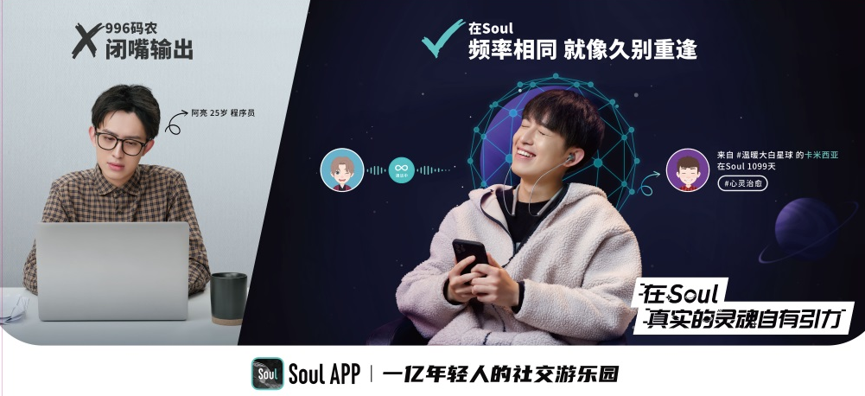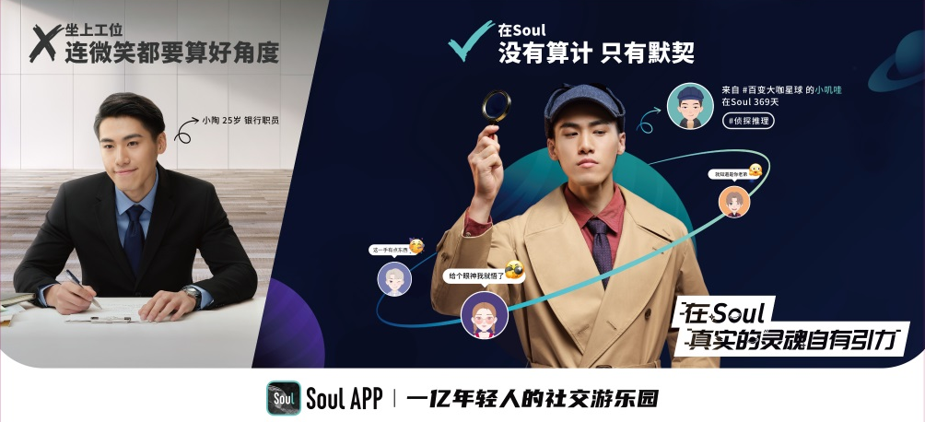
4张态度海报，彰显品牌态度 让年轻人不从众做自己。
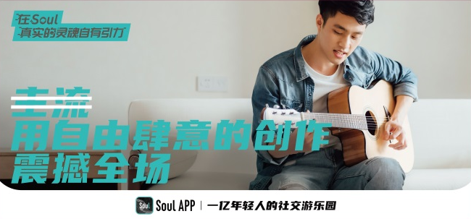
通过大面积墙贴，利用站内有趣瞬间，引发路人对Soul的好奇，达到品宣目的。
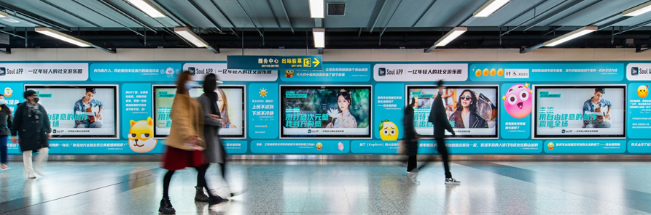
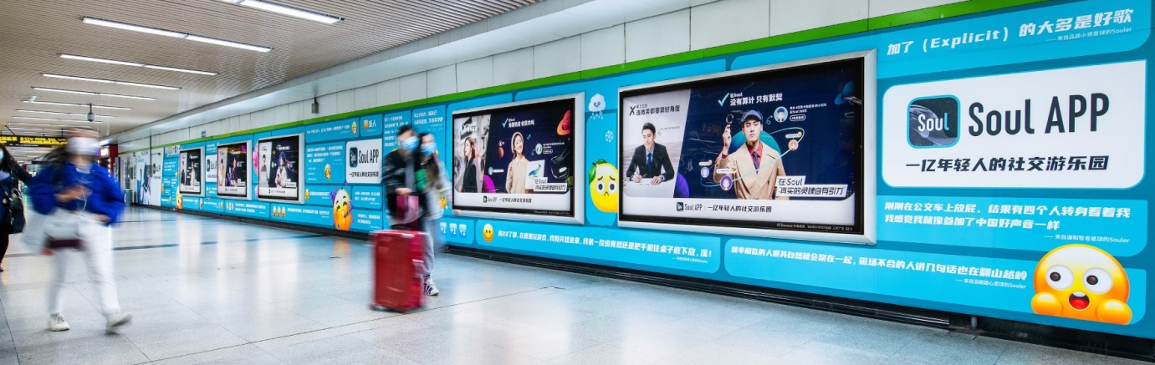
Soul 品牌TVC同步上线，以“寻找真实的自己”为主题线表达当代年轻人对于生活、梦想的坚持与热爱。
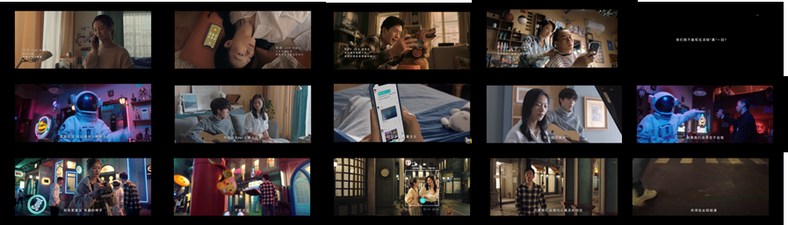
视频链接:https://video.weibo.com/show?fid=1034:4585668135813176
Soul 36城51场灵魂出逃夜观影活动，线上线下全国联动为Souler打造专属电影包场，成为站内用户狂欢的派对。
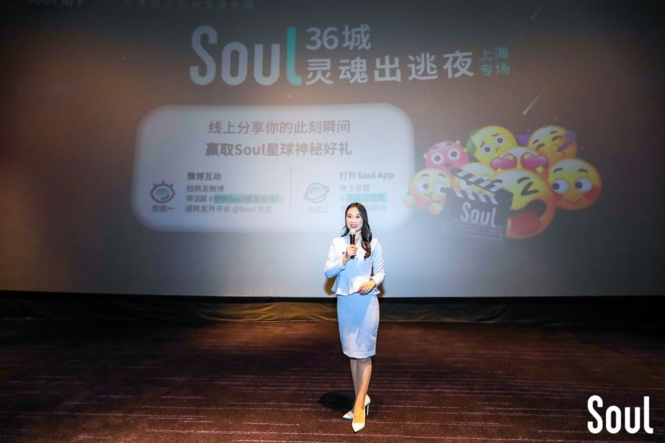
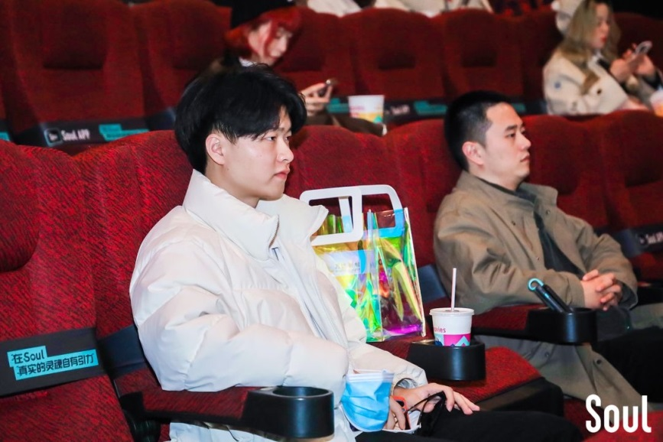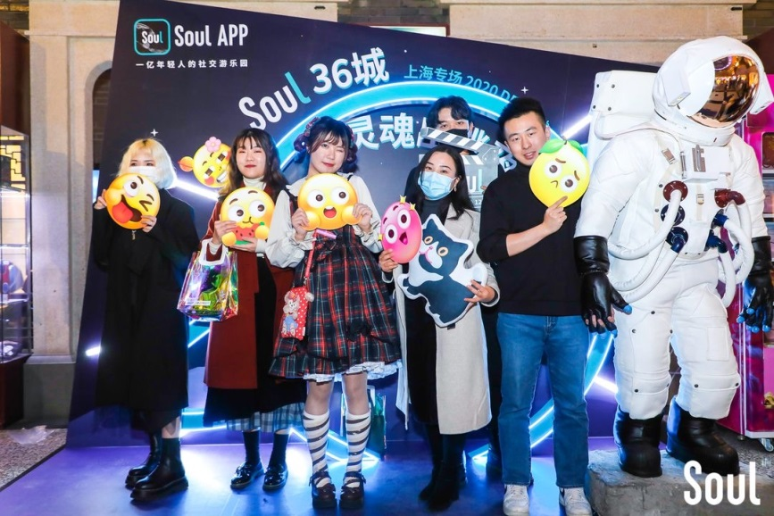
影院活动当天，#你的soul够真实吗# 登上微博热搜，配合大量KOL矩阵，炒热话题，达到最大曝光量。
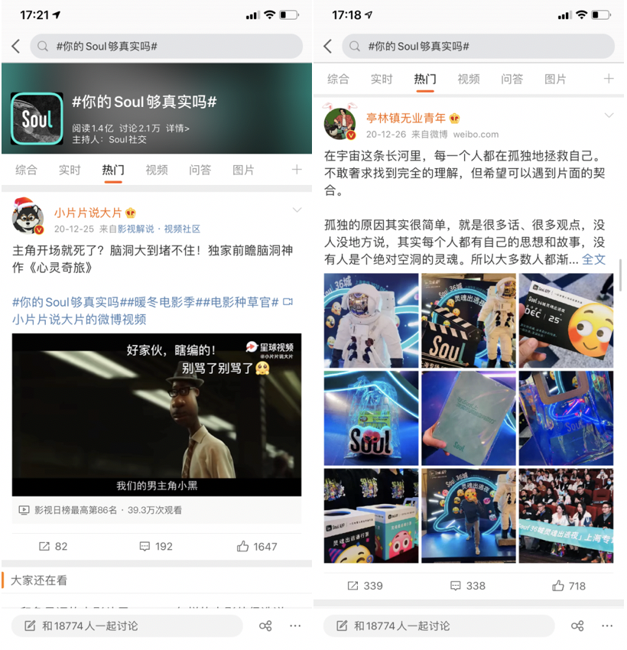
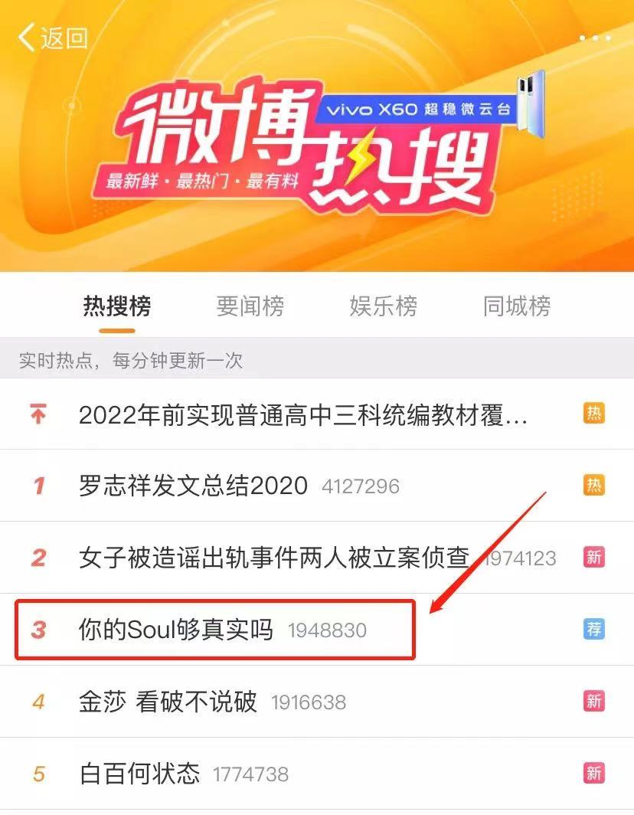
营销效果与市场反馈
营销传播期间，微博话题#你的Soul够真实吗# ，阅读量高达1.4亿，讨论2.1万。

